

Estructuras de Datos

**Primera entrega proyecto**

**Carlos Esteban Mejía Coy**

**Luis Nicolas Calderón Correa**

Luis Moreno Medina

17 de Abril de 2024

**Introducción:**

Scrabble es un juego de mesa, patentado en 1948 y actualmente producido por las empresas Hasbro y Mattel. El objetivo es ganar la mayor cantidad de puntos al construir palabras sobre un tablero de 15x15 casillas. Las palabras pueden ubicarse sobre el tablero de forma horizontal o vertical (leyéndose de izquierda a derecha y de arriba a abajo), y pueden cruzarse entre sí, como en un crucigrama. La puntuación de cada palabra depende de los puntos definidos para cada letra, y de la ubicación de la palabra en el tablero, ya que algunas casillas contienen modificadores de puntuación, que duplican o triplican los puntos de la letra o la palabra. Los puntos asignados a cada letra dependen de su frecuencia de aparición en el idioma, en una relación inversa: a más frecuencia de aparición, menos puntos asignados.

Ej. juego admite entre 2 y 4 jugadores. En cada turno, el jugador tiene 7 letras extraídas aleatoriamente de una bolsa, ubicadas en un soporte. El jugador debe construir una palabra con las letras de su soporte, intentando obtener la mayor puntuación al ubicarla en el tablero. Esto implica analizar muchas posibilidades de combinación de las letras, así́ como revisar letras de palabras ya puestas en el tablero que permitan combinaciones. Adicionalmente, es importante verificar que la palabra sea válida en el idioma en el que se está jugando, para lo cual se definen ciertas reglas de validez de palabras, usando un diccionario estándar. Para el juego en su versión original (en idioma inglés), las siguientes son las puntuaciones individuales de cada letra:

• 1punto: E,A,I,O,N,R,T,L,S,U. • 2 puntos: D, G.

• 3 puntos: B, C, M, P.

• 4puntos: F,H,V,W,Y.

• 5 puntos: K.

• 8 puntos: J, X. • 10 puntos: Q, Z

Para ayudar al jugador en la construcción de la mejor palabra en su jugada, se han desarrollado herramientas de apoyo, conocidas como constructores de palabras de Scrabble. Algunos ejemplos son:

• https://word.tips/scrabble-word-finder/ • https://scrabblewordfinder.org/

• https://wordfind.com/

Solo es necesario ingresar las letras que se tienen en el soporte, y en algunos casos alguna palabra ya existente en el tablero o letras comodines, y el sistema presenta todas las posibles palabras a construir, indicando la longitud y la puntuación a obtener con cada una.

**Descripción del proyecto:**

El objetivo del presente proyecto es construir un sistema de apoyo para el juego Scrabble. El sistema se implementará como una aplicación que recibe comandos textuales, agrupados en componentes con funcionalidades específicas. A continuación se describen los componentes individuales que conforman el proyecto.

**Primer Componente:**

1. **Componente 1:**
   1. Los algoritmos implementados en este componente servirán para gestionar la inicialización del sistema.
   2. Este componente se implementará con las siguientes funciones:
2. **Comando: inicializar diccionario.txt**
   1. **Posibles salidas en pantalla:**
      1. (Diccionario ya inicializado) El diccionario ya ha sido inicializado.
      2. (Archivo no existe) El archivo diccionario.txt no existe o no puede ser leído.
      3. (Resultado exitoso) El diccionario se ha inicializado correctamente.
      4. descripción: Inicializa el sistema a partir del archivo diccionario.txt, que contiene un diccionario de palabras aceptadas en el idioma inglés (idioma original del juego). El comando debe almacenar las palabras del archivo de forma que sea fácil recuperarlas posteriormente. Las palabras deben ser verificadas para no almacenar aquellas que incluyen símbolos inválidos (como guiones, números y signos de puntuación).
3. **Comando: iniciar_inverso diccionario.txt**
   1. **Posibles salidas en pantalla:**
      1. (Diccionario ya inicializado) El diccionario inverso ya ha sido inicializado.
      2. (Archivo no existe) El archivo diccionario.txt no existe o no puede ser leído.
      3. (Resultado exitoso) El diccionario inverso se ha inicializado correctamente.
      4. Descripción: Inicializa el sistema a partir del archivo diccionario.txt, que contiene un diccionario de palabras aceptadas en el idioma inglés (idioma original del juego). A diferencia del comando inicializar, este comando almacena las palabras en sentido inverso (leídas de derecha a izquierda), teniendo en cuenta que sea fácil recuperarlas posteriormente. Las palabras también deben ser verificadas para no almacenar aquellas que incluyen símbolos inválidos (como guiones, números y signos de puntuación).
4. **Comando: puntaje palabra**
   1. **Posibles salidas en pantalla:**
      1. (Palabra no existe) La palabra no existe en el diccionario.
      2. (Letras invalidas) La palabra contiene símbolos inválidos.
      3. (Resultado exitoso) La palabra tiene un puntaje de puntaje.
      4. Descripción: El comando permite conocer la puntuación que puede obtenerse con una palabra dada, de acuerdo a la tabla de puntuación de cada letra presentada anteriormente. Sin embargo, el comando debe verificar que la palabra sea válida, es decir, que exista en el diccionario (tanto original como en sentido inverso), y que esté escrita con símbolos válidos.
5. **Comando: salir**
   1. **Posibles salidas en pantalla:**
      1. (No tiene salida por pantalla)
      2. Descripción: Termina la ejecución de la aplicación.

**Segundo componente:**

1. **Componente 2:**
   1. Los algoritmos implementados en este componente servirán para gestionar la inicialización del sistema.
   2. Este componente se implementará con las siguientes funciones:
2. **Comando: iniciar_arbol diccionario.txt**
   1. **Posibles salidas en pantalla:**
      1. (Árbol ya inicializado) El árbol del diccionario ya ha sido inicializado.
      2. (Archivo no existe) El archivo diccionario.txt no existe o no puede ser leído.
      3. (Resultado exitoso) El árbol del diccionario se ha inicializado correctamente.
      4. Descripción: Inicializa el sistema a partir del archivo diccionario.txt, que contiene un diccionario de palabras aceptadas en el idioma inglés (idioma original del juego). A diferencia del comando inicializar, este comando almacena las palabras en uno o más árboles de letras (como se considere conveniente). Las palabras deben ser verificadas para no almacenar aquellas que incluyen símbolos inválidos (como guiones, números y signos de puntuación).
3. **Comando: iniciar_arbol_inverso diccionario.txt**
   1. **Posibles salidas en pantalla:**
      1. (Árbol ya inicializado) El árbol del diccionario inverso ya ha sido inicializado.
      2. (Archivo no existe) El archivo diccionario.txt no existe o no puede ser leído.
      3. (Resultado exitoso) El árbol del diccionario inverso se ha inicializado correctamente.
      4. Descripción: Inicializa el sistema a partir del archivo diccionario.txt, que contiene un diccionario de palabras aceptadas en el idioma inglés (idioma original del juego). A diferencia de los comandos iniciar_inverso e iniciar_arbol, este comando almacena las palabras en uno o más árboles de letras, pero en sentido inverso (leídas de derecha a izquierda). Las palabras también deben ser verificadas para no almacenar aquellas que incluyen símbolos inválidos (como guiones, números y signos de puntuación).
4. **Comando: palabras_por_prefijo prefijo**
   1. **Salida en pantalla:**
      1. (Prefijo invalido) Prefijo prefijo no pudo encontrarse en el diccionario.
      2. (Resultado exitoso) Las palabras que inician con este prefijo son:
      3. Descripción: Dado un prefijo de pocas letras, el comando recorre el(los) árbol(es) de letras (construido(s) con el comando iniciar_arbol) para ubicar todas las palabras posibles a construir a partir de ese prefijo. A partir del recorrido, se presenta al usuario en pantalla todas las posibles palabras, la longitud de cada una y la puntuación que cada una puede obtener.
5. **Comando: palabras_por_sufijo sufijo**
   1. **Salida en pantalla:**
   2. (Sufijo invalido) Sufijo no pudo encontrarse en el diccionario.
   3. (Resultado exitoso) Las palabras que terminan con este sufijo son:
   4. Descripción: Dado un sufijo de pocas letras, el comando recorre el(los) árbol(es) de letras (construido(s) con el comando iniciar_arbol_inverso) para ubicar todas las palabras posibles a construir que terminan con ese sufijo. A partir del recorrido, se presenta al usuario en pantalla todas las posibles palabras, la longitud de cada una y la puntuación que cada una puede obtener.

**Plan de pruebas:**

A continuación se mostrara el plan de pruebas dedicado a cada comando disponible en el programa, en donde se evaluara desde una ejecución correcta hasta los errores de tipo usuario.

* **Comandos existentes e inicio del menú del juego:**

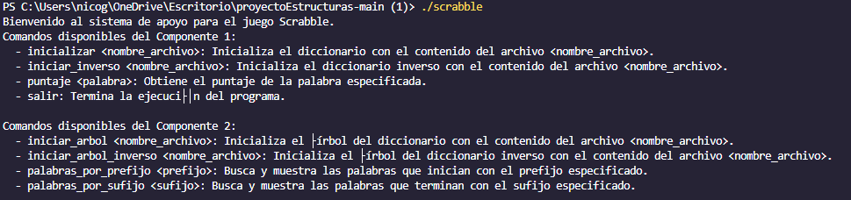

1. **Comando: inicializar_arbol diccionario.txt**

* Si en los comandos, el usuario no digita el nombre del archivo, se botara un error y una notificación al usuario sobre este mismo.



* 1. **Archivo no existe**
* Si el nombre del archivo que el Usuario digito es incorrecto o no pertenece a ningún archivo, el programa arrojara el error correspondiente.



* 1. **Resultado Exitoso**
* Si el comando está bien, y el archivo existe, este inicializara el diccionario de manera exitosa e informara al usuario del correcto funcionamiento.



* 1. **Árbol ya inicializado**
* En caso de que el árbol con el diccionario ya se hayan inicializado, el programa informara al usuario que esta acción ya fue ejecutada con éxito anteriormente, es decir que ya se había inicializado.

1. **Comando: inicializar_arbolInverso diccionario.txt**
   1. **Archivo no existe**

* Si el nombre del archivo que el Usuario digito es incorrecto o no pertenece a ningún archivo, el programa arrojara el error correspondiente.



* 1. **Resultado Exitoso**
* Si el comando está bien, y el archivo existe, este inicializara el diccionario de manera exitosa e informara al usuario del correcto funcionamiento.



* 1. **Árbol ya inicilizado**
* En caso de que el árbol con el diccionario ya se hayan inicializado, el programa informara al usuario que esta acción ya fue ejecutada con éxito anteriormente, es decir que ya se había inicializado.

1. **Comando: palabras_por_prefijo prefijo:**
   1. **Prefijo invalido**

* En caso de que el usuario digite un prefijo que no existe en el diccionario inicializado, el programa arrojara el error y le hará saber al usuario esta situación.



* 1. **Resultado Exitoso**
* En caso de que el prefijo si se encuentre en al menos una palabra, el programa arrojara las palabras que contienen este prefijo.

1. **Comando: palabras_por_sufijo sufijo:**
   1. **Sufijo Invalido:**

* En caso de que el usuario digite un sufijo que no existe en el diccionario inicializado, el programa arrojara el error y le hará saber al usuario esta situación.



* 1. **Resultado Exitoso:**
* En el caso de que al menos una palabra contenga el sufijo en el diccionario anteriormente inicializado, el programa mostrara las palabras que contengan este sufijo.

1. **Comando: puntaje palabra**
   1. **Palabra no existe:**

* Si la palabra que solicito el usuario no se encuentra en el diccionario inicializado, se arrojara un error que le hará saber esto al usuario.



* 1. **Letras Invalidas:**
* Si el usuario digita símbolos o caracteres inválidos para el programa, este le hará saber su error al usuario.



* 1. **Resultado Exitoso:**
* En caso de que la palabra si exista en el diccionario y árbol inicializado, se traerá el puntaje de la palabra solicitada.



1. **Ayuda:**

* Si el usuario desea ayuda o soporte para escribir los comandos del juego, puede digitar ayuda y se le mostraran los posibles comandos a usar.

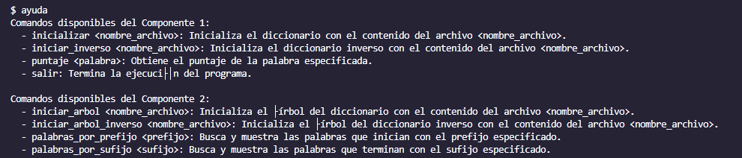

1. **Salir:**

* Si el usuario desea terminar el juego, deberá colocar este comando y el juego se cerrara, agradeciendo al usuario por hacer uso de este programa.

1. **Extras:**

* Algunos capturadores de errores extra para mejorar la experiencia del usuario.

